PELATIHAN DESTINASI WISATA BERSIH MELALUI TEKNOLOGI MEDIA DIGITAL DALAM MENUNJANG PARIWISATA
DESA CIPTA KARYA

Yuliana¹, Shanti Veronica br Siahaan², Petrus Benny³
¹Teknologi Informasi, Institut Shanti Bhuana
²Kewirausahaan, Institut Shanti Bhuana
³Kewirausahaan, Institut Shanti Bhuana
email: yuliana@shantibhuana.ac.id

Abstract: Provide counseling about (content) promotions, layouts, and social media accounts. Technical training for compiling social media-based promotional content in Cipta Karya village. The service activity method applied is: Socialization and discussion, training and mentoring, and evaluation through evaluation aims to see the process of training activities in the long term by looking at the number of partner group participants when managing tourism. The results obtained in this service are increasing the insight of the village community about the use of waste in new goods. The concern of visitors to the tourist destinations visited and the use of digital media as a means of a tourism promotion for the Cipta Karya village government.
Keywords: Net travel; digital media; Tourist

Abstrak: Memberikan penyuluhan tentang (konten) promosi, tata letak dan akun media sosial. Pelatihan teknis penyusunan konten promosi berbasis media sosial pada desa Cipta Karya. Metode kegiatan Pengabdian yang diterapkan adalah: Sosialisasi dan diskusi, pelatihan dan pendampingan, dan evaluasi melalui evaluasi bertujuan melihat proses kegiatan pelatihan dalam jangka panjang dengan melihat jumlah partisipan kelompok mitra pada saat mengelola wisata. Hasil yang di dapatkan dalam pengabdian ini adalah bertambahnya wawasan masyarakat desa tentang kegunaan sampah jadi barang baru. Kepedulian pengunjung terhadap destinasi wisata yang di kunjungi dan pemanfaatan media digital sebagai sarana promosi wisata bagi pemerintah desa cipta karya.

Kata kunci: Wisata bersih; media digital; Pariwisata

PENDAHULUAN

Desa Cipta Karya merupakan salah satu desa yang berada di Kabupaten Bengkayang, sebuah desa kecil yang memiliki tempat wisata-wisata alam yang sangat menarik untuk hiburan kunjungan pariwisata.(Kalvin, 2021)
Sebuah desa yang memiliki potensi objek wisata untuk menambah penghasilan desa. Adapun wisata alam yang terdapat di Desa Cipta Karya adalah Bukit sepadang spot 2 (Sepancong), Bukit salapar Batu Bide, Bukit Pejamet Riam Palayo, dan Air terjun Riam Palayo. Salah satu Destinasi Wisata yang pernah masuk dalam nominasi 100 besar pada Ajang Anugerah Desa Wisata Indonesia (ADWI) tahun 2021 adalah Bukit Sepadang Hill.

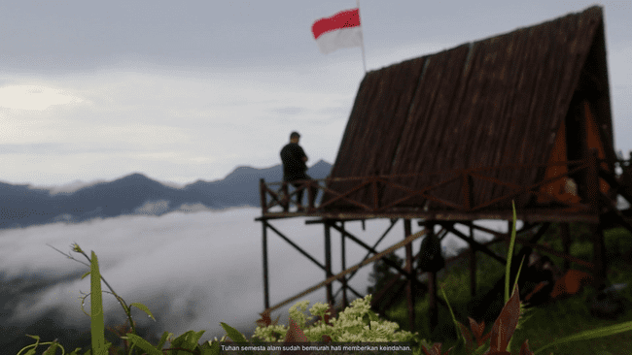
Gambar 1. Destinasi Wisata Sepadang Hill
Bukit Sepadang Hill Merupakan destinasi wisata dataran tinggi dengan jarak tempuh 1800 meter, ketinggian 500 meter. Destinasi wisata “negeri diatas awan” merupakan sebutan bukit sepadang hill yang berhasil mendapatkan juara 2 dalam Ajang Anugerah Pesona Indonesia (API) di tahun 2021. (Dedi, 2021) Ditengah perjalanan menuju puncak, pengunjung dapat melihat hutan bambu dan taman Anggrek. Tersedia juga 3 pos tempat istirahat yang disediakan untuk pengunjung dan hampir mendekati puncak, terdapat salah satu jalur tanjakan yang di beri istilah “tanjakan sakit hati”. (APONG, n.d.)
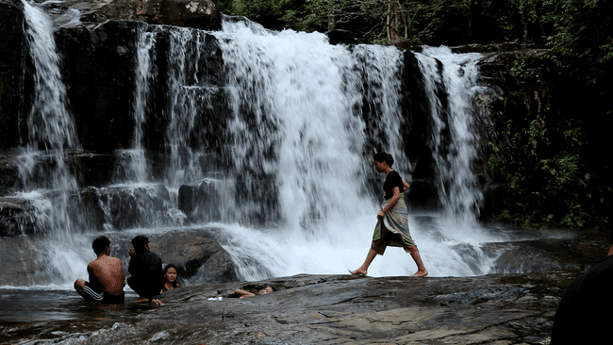
Gambar 2. Destinasi Wisata Air Terjun riam Palayo

Tidak kalah penting destinasi berikunya adalah Riam palayo atau air terjun riam palayo merupakan destinasi wisata di desa Cipta karya, tempat wisata ini cukup menarik untuk dikunjungi karena termasuk masih asri dan di kelilingi oleh pepohonan. Air terjun ini memiliki ketinggian sekitar 10 meter dengan panjang 6 meter aliran air mengalir.
Sudah menjadi tradisi, setiap pengunjung sudah pasti akan mempersiapkan perlengkapan berupa makanan dan minuman sebagai bekal dalam melakukan travelling, seperti perlengkapan makanan dan minuman. Perlengkapan tersebut pasti akan meninggal jejak berupa sampah. Untuk mengurangi kebiasaan membuang sampah sembarangan atau tidak pada tempatnya, maka destinasi wisata sepadang hill dan Air terjun Riam Palayo sudah meyediakan tempat pengumpulan sampah. Namun dalam hal ini, masih minim kesadaran untuk bertanggungjawab atas sampah masing-masing pengunjung. Maka dari itu, diselenggarakan program pengabdian masyarakat dalam mengelola sampah menjadi barang baru sehingga menghasilkan produk guna menambah perekonomian masyarakat desa dengan memanfaat teknologi media digital sebagai sarana promosi wisata.
Tujuan dari pengabdian ini adalah memberikan edukasi wisata bersih melalui program pengelolaan sampah jadi barang baru, penyuluhan tentang (konten) promosi, dan akun media social dan juga pelatihan teknis penyusunan konten promosi berbasis teknologi media digital. (Leila Ariyani Sofia, Achmad Syamsu Hidayat, 2020) (Oka et al., 2015) (Anindhita et al., 2022) (Maryani et al., 2022)

METODE

Kegiatan Pengabdian dilaksanakan di Desa Cipta Karya, Kecamatan Sungai Betung, Kabupaten Bengkayang.
Metode yang diterapkan dalam pengabdian ini adalah:
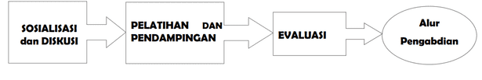
Gambar 3. Alur Pelaksanaan Pengabdian

Sosialisasi dan Diskusi
Melakukan sosialisasi kepada masyarakat bahwa akan melaksanakan pengabdian di desa ciptakarya dengan topik edukasi wisata bersih dan pemanfaatan media digital.
Pelatihan dan pendampingan
Mengumpulkan bahan pengabdian berupa konten edukasi wisata bersih dan media digital. Membuat jadwal kegiatan untuk melaksanakan pelatihan destinasi wisata bersih dengan turun langsung ke lokasi wisata. Pengambilan konten yang isinya adalah pengunjung mempraktekkan langsung wisata bersih.
Evaluasi
Melalui evaluasi bertujuan melihat proses kegiatan pelatihan dalam jangka panjang dengan melihat jumlah partisipan kelompok mitra pada saat mengelola wisata.

PEMBAHASAN

Pelatihan Destinasi Wisata Bersih

Program pengabdian masyarakat ini menerapkan konsep 3 R yaitu Reduce, Reuse, dan Recycle. Setiap pengunjung akan dibekali tas untuk mengumpul sampah bekas oleh masing-masing pengunjung. Sampah dipilah, yang kotor di cuci dan dibunag kedalam tong sampah organik dan sampah plastik.

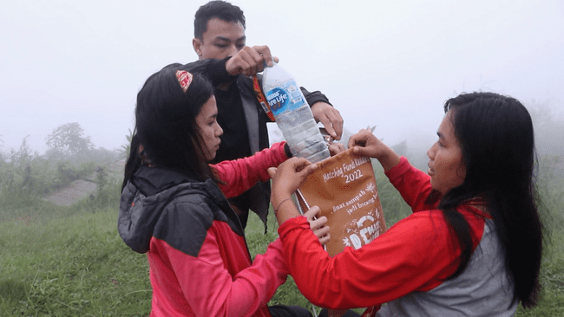
(a)

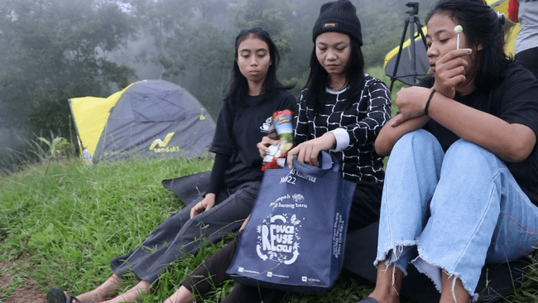
(c)

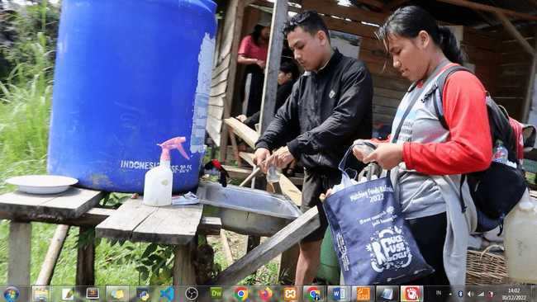
(d)

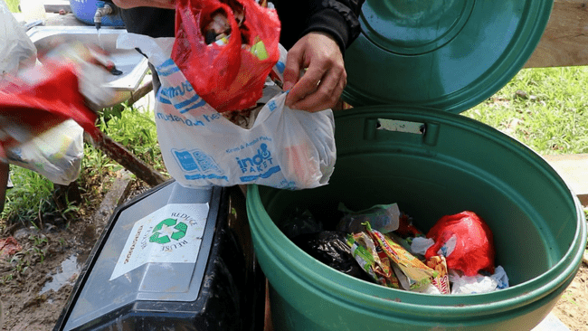
(e)
Pelatihan Media Digital

Untuk mendukung perkembangan dan menunjang kunjungan pariwisata alam yang dimiliki oleh Desa Cipta Karya, maka pengunjung pada saat melakukan travelling tidak lupa untuk mempublikasikan pengalaman travelling/wisata melalui media digital. Dalam kegiatan pengabdian ini, masyarakat atau pengurus wisata desa di dampingi untuk mempraktekkan pembuatan konten wisata bersih dengan turun langsung ke lokasi wisata.

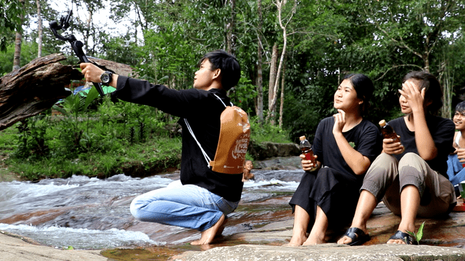
(a)
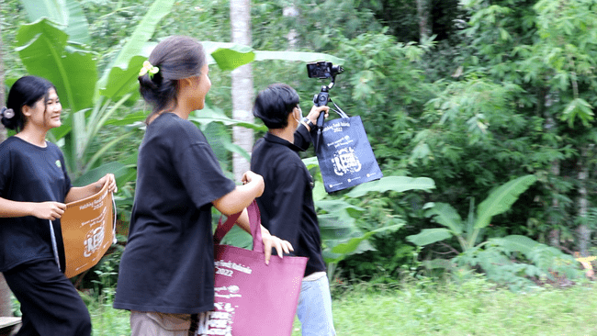
(b)

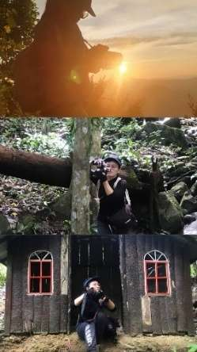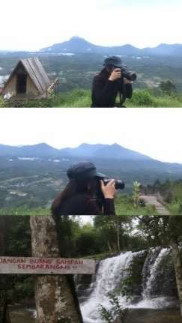

(c)
Hasil pembuatan konten wisata bersih di publish pada channel youtube berikut ini adalah hasil publikasi atau video destinasi wisata bersih:

https://www.youtube.com/watch?v=shudr3xRots
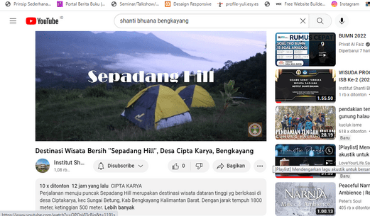
(a)

https://www.youtube.com/watch?v=umWkD6p75RI
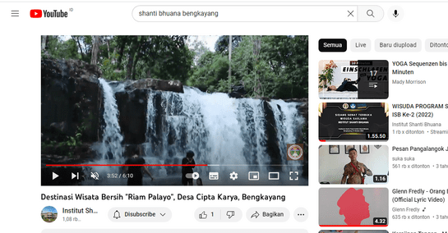
(b)

Evaluasi
Pelaksanaan evaluasi dalam pengabdian ini adalah melihat kembali hasil partisipan dan kebiasaan pengurus wisata dan pengunjung wisata, apakah sudah terbiasa menerapkan program yang sudah dilatih, jika masih belum, maka bagian adalah tujuannya untuk mengevaluasi kegiatan dengan mencatat bagian-bagian yang perlu diperbaiki dalam jangka panjang.

SIMPULAN

Setelah melaksanakan pengabdian, bertambahnya wawasan masyarakat desa tentang kegunaan sampah jadi barang baru dan kepedulian pengunjung terhadap destinasi wisata yang di kunjungi, peduli akan sampah. Pengurus wisata atau pemerintah desa untuk memanfaatkan media digital sebagai sarana promosi wisata.

DAFTAR PUSTAKA

Anindhita, W., Sari, E., Ariana, D., & ... (2022). Media Promosi Bisnis Wisata Susur Sungai Melalui Pelatihan Teknologi Media Digital Untuk Masyarakat Binaan di Ciliwung DKI Jakarta. Jurnal Karya Abdi …, 6, 94–100. https://online-journal.unja.ac.id/JKAM/article/view/19377%0Ahttps://online-journal.unja.ac.id/JKAM/article/download/19377/13771
APONG, A. (n.d.). BUPATI BENGKAYANG MENAIKI BUKIT SEPADANG HILL SEBAGAI BENTUK DUKUNGAN WISATA DI AJANG NOMINASI ANUGERAH PESONA INDONESIA 2021. https://bengkayangkab.go.id/bupati-bengkayang-menaiki-bukit-sepadang-hill-sebagai-bentuk-dukungan-wisata-di-ajang-nominasi-anugerah-pesona-indonesia-2021/
Dedi. (2021). Sepadang Hill Bengkayang bertahan di urutan dua nominasi terbaik API Awards 2021. Antarnewskalbar. https://kalbar.antaranews.com/berita/488541/sepadang-hill-bengkayang-bertahan-di-urutan-dua-nominasi-terbaik-api-awards-2021
Kalvin, B. (2021). Profil Desa Cipta Karya.
Leila Ariyani Sofia, Achmad Syamsu Hidayat, M. A. Z. (2020). OPTIMALISASI MEDIA SOSIAL SEBAGAI SARANA PROMOSI WISATA PANTAI ASMARA. Angewandte Chemie International Edition, 6(11), 951–952., 5 no 2(2461–0992), 5–48.
Maryani, N., Paramita, V. S., Prabowo, J., & Adialita, T. (2022). Pemberdayaan Masyarakat Berbasis Pariwisata pada Destinasi Wisata Stone Garden dan Gua Pawon. Rahmatan Lil ’Alamin Journal of Community Services, 2(1), 1–14. https://doi.org/10.20885/rla.vol2.iss1.art1
Oka, I. M. D., Winia, I. N., & Pugra, I. W. (2015). Pemberdayaan Masyarakat Melalui Pelatihan Pengolahan Masakan Seafoods Untuk Menunjang Pariwisata Di Desa Wisata Serangan. Bhakti Persada : Jurnal Aplikasi IPTEKS, 1(1), 62. http://ojs.pnb.ac.id/index.php/BP/article/view/250

